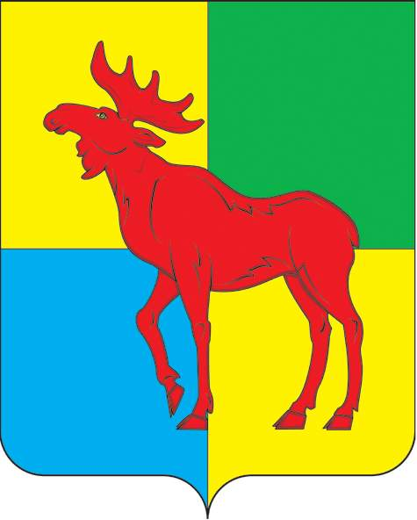

АДМИНИСТРАЦИЯ
МУНИЦИПАЛЬНОГО РАЙОНА
ШИГОНСКИЙ

САМАРСКОЙ ОБЛАСТИ

ПОСТАНОВЛЕНИЕ

От 13.09.2010г. № 714

446720, с. Шигоны, пл. Ленина, 1
тел. 2-15-56, факс 2-12-01

«Об утверждении Перечня должностей муниципальной службы
на которые распространяются ограничения, предусмотренные
статьей 12 Федерального закона № 273-ФЗ от 25.12.2008г.
«О противодействии коррупции»

Руководствуясь ст.12 Федерального закона № 273-ФЗ от 25.12.2008г. «о противодействии коррупции», Указом Президента Российской Федерации № 925 от 21 июля 2010г. «О мерах по реализации отдельных положений Федерального закона «О противодействии коррупции»
ПОСТАНОВЛЯЮ

1. Утвердить Перечень должностей муниципальной службы, на которые распространяются ограничения, предусмотренные статьей 12 Федерального закона № 273-ФЗ от 25.12.2008г. «О противодействии коррупции» (приложение № 1)
2. Установить, что гражданин Российской Федерации, замещавший должность муниципальной службы, включенную в утвержденный Перечень должностей муниципальной службы, в течение двух лет со дня увольнения с муниципальной службы:
а) имеет право замещать должности и выполнять работу на условиях гражданско-правового договора в коммерческих и некоммерческих организациях, если отдельные функции по муниципальному управлению этими организациями входили в должностные (служебные) обязанности муниципального служащего, с согласия соответствующей комиссии по соблюдению требований к служебному поведению муниципальных служащих и урегулированию конфликта интересов, которое дается в порядке, установленном Положением о комиссиях по соблюдению требований к служебному поведению муниципальных служащих и урегулированию конфликта интересов;
б) обязан при заключении трудовых договоров и (или) гражданско-правовых договоров в случае, предусмотренном подпунктом "а" настоящего пункта, сообщать работодателю сведения о последнем месте муниципальной службы.

3. Руководителям структурных подразделений Администрации муниципального района Шигонский в 2-месячный срок принять меры по обеспечению исполнения настоящего постановления.
4. Контроль за исполнением настоящего постановления возложить на Руководителя аппарата Главы муниципального района Шигонский Дашкова П.Д.
5. Опубликовать настоящее постановление в районной газете «Время».

Глава муниципального района
Шигонский А.Н.Лысихин

Полянская А.Н.
8(84648)21864

ПРИЛОЖЕНИЕ № 1
к постановлению Администрации
муниципального района Шигонский
№ 714 от 13.09.2010г.

Перечень
должностей муниципальной службы, на которые распространяются ограничения, предусмотренные статьей 12 Федерального закона № 273-ФЗ от 25.12.2008г. «О противодействии коррупции»

- Первый заместитель Главы муниципального района
- Заместитель Главы по общим вопросам
- Руководитель аппарата Главы муниципального района
- Руководитель «Управления развития АПК»
- Руководитель Управления финансов
- Руководитель УСЖДКХ
- Руководитель УКМПС
- Руководитель Управления социального развития населения
- Руководитель Комитета по управлению муниципальным имуществом

